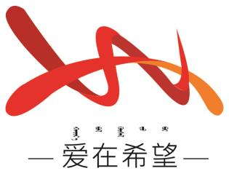
通辽经济技术开发区
新城街道希望新城社区工作简报

主办：希望新城社区党委 2025年9月8日
学习《习近平新时代中国特色社会主义思想学习纲要》
为学习贯彻习近平新时代中国特色社会主义思想不断引向深入，帮助党员干部系统学习掌握习近平文化思想，
2025年9月8日，希望新城社区组织开展集中学习“习近平新时代中国特色社会主义思想学习纲要”第三章“坚持以人民为中心”。
会议开始，社区党委书记穆田薇首先介绍了“坚持以人民为中心”这一根本立场的重要意义，强调了人民在党和国家事业中的核心地位。随后，与大家共同学习了章节中的主要内容，包括永远把人民对美好生活的向往作为奋斗目标、依靠人民创造历史伟业、朝着实现全体人民共同富裕不断迈进以及群众路线是党的生命线和根本工作路线等方面。
通过此次集中学习活动，党员们纷纷表示，通过学习深刻认识到，人民是历史的创造者，是推动社会发展的决定性力量。在今后的社区工作中，要始终把人民放在心中最高位置，全心全意为居民服务，解决居民的实际问题，不断提升居民的获得感、幸福感和安全感。
【影像资料】
